中華郵政託運單(標籤)列印管理系統
顧客資料匯入專用程式(非本系統舊版資料)
【使用說明手冊】
- 支援之檔案格式
本系統支援之匯入檔案格式，包含以下七種檔案格式
- *.TXT
- *.CSV
- *.XLS
如果選擇xls、*.mdb系統必需已安裝office。
- *.XLSX
- *.DBF
- *.DB
- *.MDB
- 操作流程
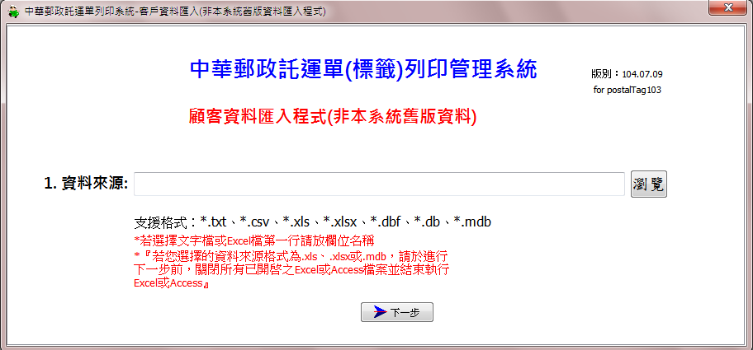
步驟一
點選瀏覽選您要匯入的檔案
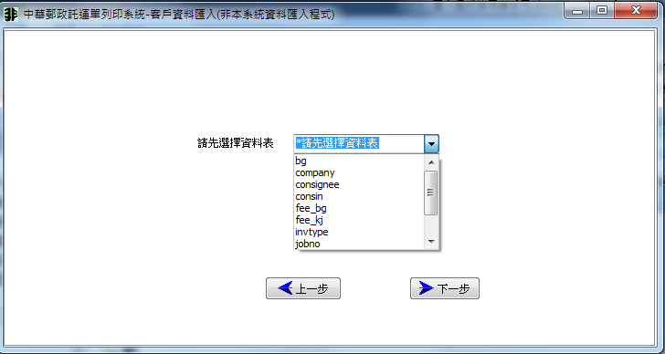
步驟二
如果您選擇的不是 *.mdb的檔案系統不會顯示步驟二。

步驟三

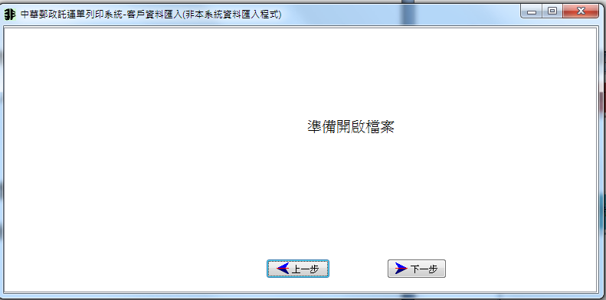
請點選資料表名稱
按下一步開啟檔案

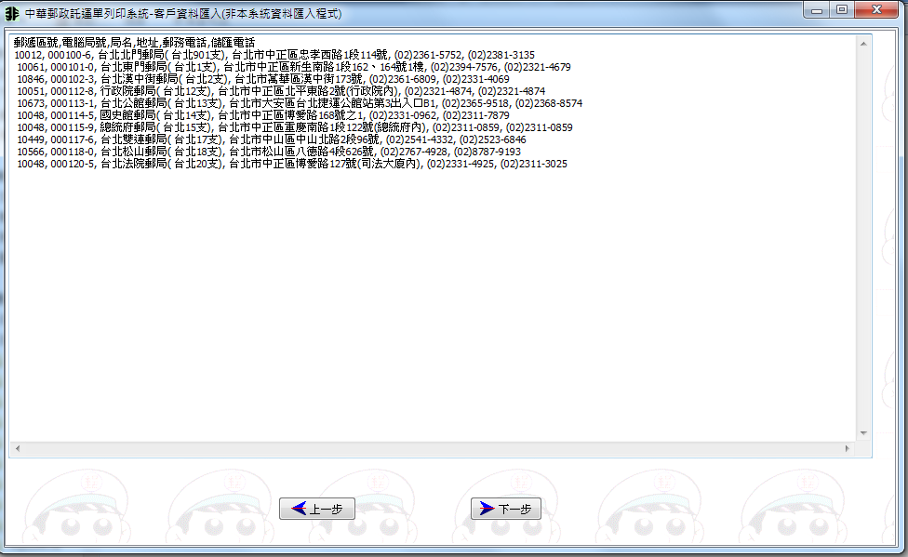
檔案開啟後會看資料，第一行必需是欄位名稱。
步驟四
步驟五

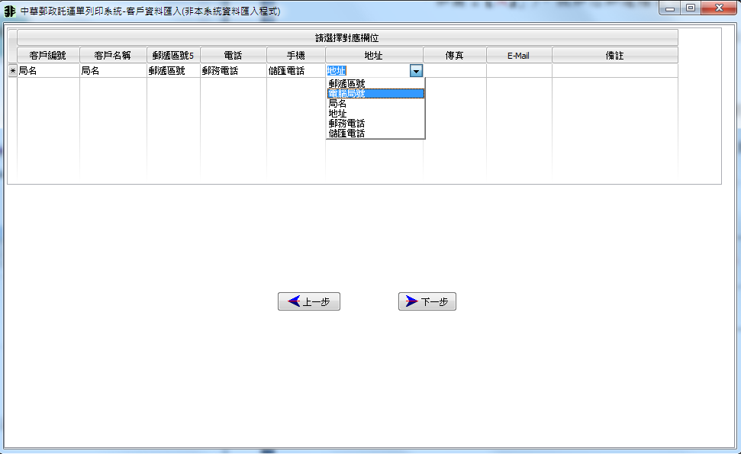
請選擇對應的欄位。
如果沒有對應欄位請留白。

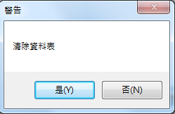
如果選擇是，將清除客戶資料檔。

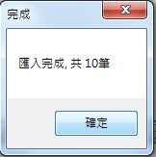
成功的話會顯示共匯入幾筆。
注意事項：
1.代收貨價託運單套印系統1.0資料檔存放在：c:\post4\data中(printer.mdb)，資料表請選擇bg。
2郵局包裹暨快捷郵件託運單套印系統1.11：資料檔存放在：C:\post3\data中(printer.mdb)，資料表請選擇bg。
3.中華郵政大宗郵件處理系統(則資料會存在C:\twyz\data中。總共有三個資料檔：
- bg.dbf- 存放國內包裹(如圖1【A】)內的客戶資料。
- yz.dbf- 存放國內快捷(如圖1【B】)內的客戶資料。
- ds.dbf- 存放代收貨價(如圖1【C】)內的客戶資料。
※如果本系統舊版非安裝在本機，請使用非本系統資料匯入。資料檔存放在： C:\Program Files\哈雷資訊\postalTag98\DB\客戶地址資料.DB。

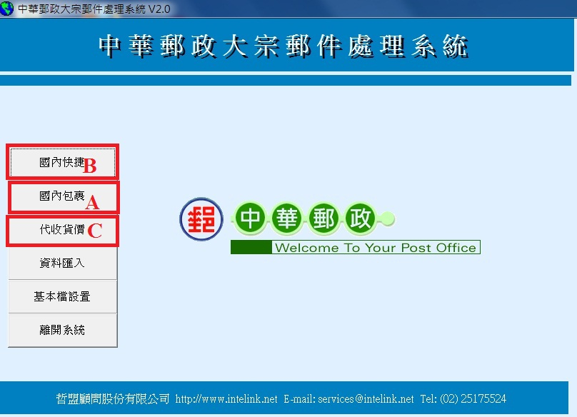
圖 1

